Séance 18

1. DS mouvements

2. TP vitesse
- filmer de côté quelqu'un qui court sur 20m
- utlisier FIZZIQ pour déterminer sa vitesse à chaque instant
- tracer le graphique et l'envoyer sur :

3. À faire pour la prochaine fois
Dessiner le système solaire à l'échelle côté leçon : <font inherit/inherit;;inherit;;transparent>Et si le rayon de l’orbite de Neptune était de 10cm ?</font>
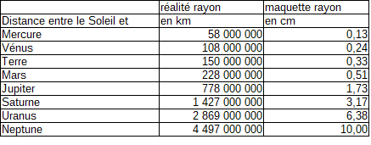
En vidéo :
On doit obtenir :
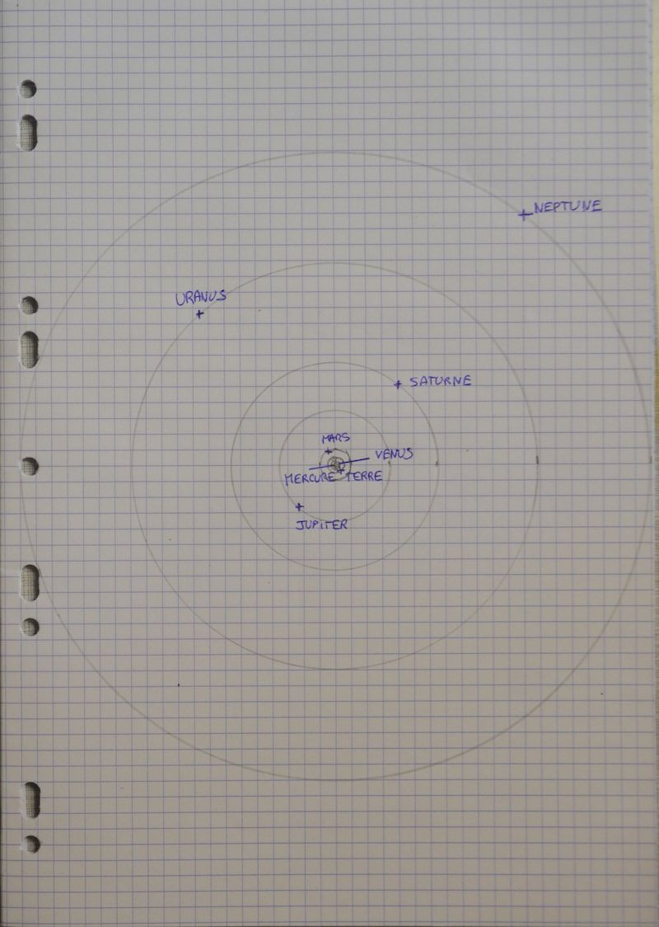
Si vous êtes motivés ou s'il pleut pendant les vacances :
Taille comparées des planètes
Et si Jupiter avait un rayon de 3cm ?
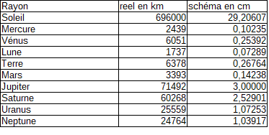
En vidéo :
Pour obtenir ça :


